系统机密
附件一

九色鹿信息化管理平台
需求分析报告

文档信息
项目编号 | DEMO_JXL_A_01
项目名称 | 九色鹿信息化管理平台
状态 | 需求分析
当前版本 | V1.0
日期 | 2013/4/5
作者 | 唐辉
文档拥有者 | 苏州德睦信息科技有限公司
送交人员

修改历史
日期 | 版本 | 作者 | 修改内容
2013-4-5 | 1.0 | 唐辉 | 初始版本
2013-4-13 | 2.0 | 唐辉 | 生产部分

目 录

1. 引言 3
1.1 项目名称 3
1.2 项目背景和内容概要 3
1.3 相关资料、缩略语、定义 3
1.4 开发工具 3
2. 任务概述 3
2.1 目标 3
2.2 假定条件与约束限制 4
2.3 开发工作内容 4
3. 服务承诺 8
4. 项目开发时间计划 9
4.1 开发人天 9
4.2 工程师配置 9
4.3 开发周期 9

引言

项目名称
九色鹿信息化管理平台

项目背景和内容概要
基于更合理地配置企业资源（包括人员、物品、资金、设备、信息等），优化业务，提高企业的管理水平，增强企业的竞争力的考虑，决定根据自身特点量身定制一套信息化系统。

相关资料、缩略语、定义

开发工具
编程工具：Microsoft Visual Studio 2008 C#
使用第三方控件Developer Express Inc.NET v2011 vol1
数据库： Microsoft SQL Server 2008
使用环境： windows XP profession , windows2003，windows 7

任务概述

目标
- 账号、角色、权限设置
- 基础档案
- 销售业务
- 采购业务
- 生产管理
- 仓库管理
- 收款环节（二期，预留接口）
- 付款环节（二期，预留接口）

假定条件与约束限制
完全定制开发，敏感数据加密处理

开发工作内容
- 系统管理
- 用户设置
主要完成用户的增加、删除、修改等维护工作。设置用户后系统对于登录操作，要进行相关的合法性检查。其作用类似于WINDOWS的用户账号，只有设置了具体的用户之后，才能进行相关的操作。

- 角色设置
为加强内部控制中权限的管理，增加了按角色分工管理的理念，加大控制的广度、深度和灵活性。角色是指在企业管理中拥有某一类职能的组织，这个角色组织可以是实际的部门，可以是由拥有同一类职能的人构成的虚拟组织。例如：实际工作中最常见的会计和出纳两个角色(他们可以是一个部门的人员，也可以不是一个部门但工作职能是一样的角色统称)。我们在设置角色后，可以定义角色的权限，如果用户归属此角色其相应具有角色的权限。此功能的好处是方便控制操作员权限，可以依据职能统一进行权限的划分。本功能可以进行角色的增加、删除、修改等维护工作。

- 权限设置
随着用户对管理要求不断变化、提高，越来越多的信息都表明权限管理必须向更细、更深的方向发展。本功能提供集中权限管理提供用户对各模块操作的权限管理，控制到每一个按钮级别。
注：帐号：admin 或者 角色：administrator 拥有系统最高权限。

- 基础档案
- 客户分类
企业可以根据自身管理的需要对客户进行分类管理，建立客户分类体系。可将客户按行业、地区等进行划分，设置客户分类后，根据不同的分类建立客户档案。

- 客户档案
用于设置往来客户的档案信息，以便于对客户资料管理和业务数据的录入、统计、分析。

- 供应商分类
根据自身管理的需要对供应商进行分类管理，建立供应商分类体系。可将供应商按行业、地区等进行划分

- 供应商档案
用于设置往来供应商的档案信息，以便于对供应商资料管理和业务数据的录入、统计、分析。

- 部门档案
设置企业各个职能部门的信息，部门指某使用单位下辖的具有分别进行财务核算或业务管理要求的单元体，可以是实际中的部门机构，也可以是虚拟的核算单元。按照已经定义好的部门编码级次原则输入部门编号及其信息。角色设置

- 人员档案
用于设置企业各职能部门中需要进行核算和业务管理的职员信息

- 地区分类
根据自身管理要求出发对客户、供应商的所属地区进行相应的分类，建立地区分类体系，以便对业务数据的统计、分析。

- 存货分类
根据对存货的管理要求对存货进行分类管理，以便于对业务数据的统计和分析。

- 存货档案
用于设置企业在生产经营中使用到的各种存货信息，以便于对这些存货进行资料管理、实物管理和业务数据的统计、分析。

- 计量单位档案

- 色号档案

- 缸号档案

- 仓库档案
存货一般是用仓库来保管的，对存货进行核算管理，首先应对仓库进行管理

- 业务流程
- 销售业务
- 销售
  - 销售流程
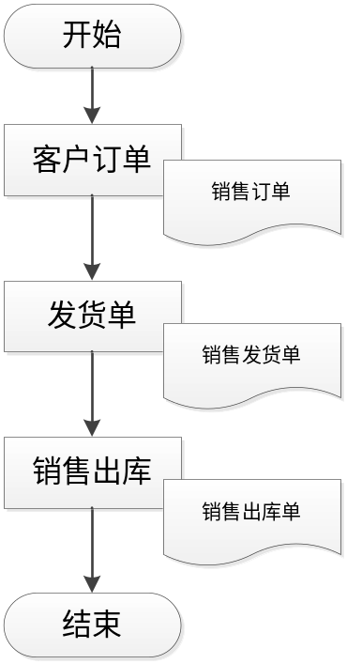
- 根据客户要求生成销售订单
- 根据客户要求生成发货单（参照销售订单，一次发货则直接拷贝订单）
- 仓库根据销售发货单扫描成品条码（箱码或者盒码），生成销售出库单

  - 退货 流程
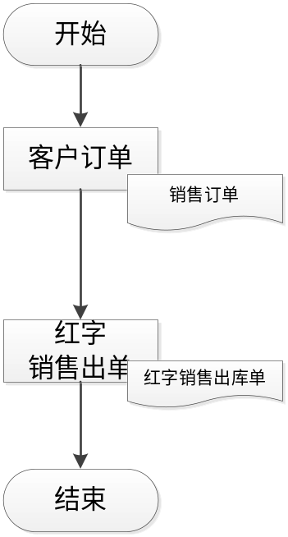
- 仓库扫描条码（箱码或者盒码）保存后自动挂接客户订单，生成红字销售出库单，默认成品仓库

  - 单据
    - 客户订单（销售订单）
    - 销售出库单
    - 红字销售出库单
    - 销售单执行情况统计表
    - 预留条码销售区域预警报表

- 采购业务
- 采购
  - 采购流程
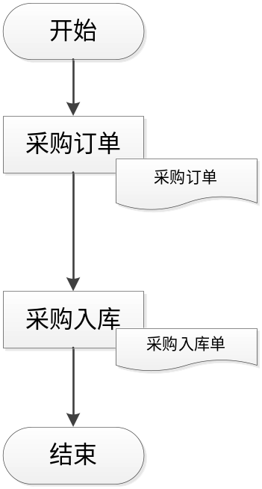
- 根据需要下达采购订单
- 采购入库单区分批号

  - 采购退货流程
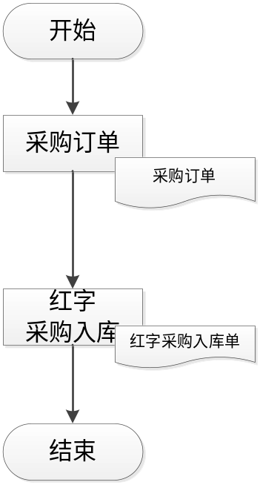
- 根据采购订单生成红字采购入库，实现退货，退货区分批次
- 单据
  - 采购订单
  - 采购入库单
  - 采购订单执行情况表

- 生产管理
- 生产过程
  - 生产分两块
- 内部生产：以生产流程卡为基础，流转工序以扫描条形码实现，在材料出库，产品入库部分与整个系统整合
- 外部加工：使用外发加工的模式，需要体现所发材料，所得产品，损耗，加工费等信息（预留自定义项以便在实际使用过程变化）

- 界面
  - 生产订单
  - 生产流程卡
  - 生产进度情况统计表（各工序）

- 仓库管理
- 设定仓库（每道生产环节一个仓库）：原材料仓库，辅料仓库，品检仓库，回潮仓库，倒筒仓库，成团仓库，成品仓库，不良品仓库
- 出入库汇总表
- 现存量表（分批次）

服务承诺
    - 开发内容：
      - 开发过程中及时与客户互动，在不改变业务流程、软件框架的前提下，根据客户设想经双方充分沟通后进行调整
    - 实施内容：
      - 协助软件安装
      - 操作培训，远程电话支持不限

项目开发时间计划

开发人天
功能 |  | 人天
系统设计 | 架构设计 | 8
系统设计 | 功能设计 | 8
系统设计 | 界面设计 | 8
系统管理 | 用户设置 | 2
系统管理 | 角色设置 | 2
系统管理 | 权限设置 | 3
基础档案 | 客户分类 | 1
基础档案 | 客户档案 | 2
基础档案 | 供应商分类 | 1
基础档案 | 供应商档案 | 2
基础档案 | 部门档案 | 1
基础档案 | 人员档案 | 1
基础档案 | 地区分类 | 1
基础档案 | 存货分类 | 1
基础档案 | 存货档案 | 1
基础档案 | 计量单位档案 | 1
基础档案 | 色号档案 | 2
基础档案 | 缸号档案 | 2
基础档案 | 仓库档案 | 2
业务流程 | 销售业务 | 15
业务流程 | 采购业务 | 15
业务流程 | 生产管理 | 25
业务流程 | 仓库管理 | 12
合计 |  | 116

工程师配置
架构设计师 1人，开发工程师2人

开发周期
采用螺旋形开发模型，边开发边验证边修正
自合同签订并收到首付款之日起计算2个月内完成开发，上线测试，测试过程按照实际需要进行优化调整

注：
- 本文档供双方沟通需求，如有任何疑义需要甲乙双方共同沟通，并由乙方制定新版本
- 本文档所设计软件界面仅为了方便沟通需求，实际软件界面会根据甲方要求优化
- 本期开发之全部内容均已描述，界面内容可根据实际情况做免费改进，任何不涉及影响流程、数据结构的活动均属于免费范畴
[签字页]

甲 方： 苏州九色鹿纺织科技有限公司

授权代表：

时 间：_________________________________

乙 方：苏州德睦信息科技有限公司

授权代表：___ _________________________

时 间：____________________________ ____

